В рамках постановления Правительства Москвы от 23.09.2014 № 569-ПП управа Алексеевского района города Москвы проводит работу по выявлению и пресечению брошенных и разукомплектованных транспортных средств.
Брошенные и разукомплектованные транспортные средства, согласно вышеуказанному постановлению, перемещаются на площадку временного хранения.
По вопросам востребования транспортного средства с площадки временного хранения заявителю необходимо обратиться по телефонам: 8 (495) 620-26-31; 8 (495) 620-28-37.

27.09.2024 на специализированную стоянку силами ГБУ «Автомобильные дороги СВАО» было перемещено транспортное средство: Москвич, белого цвета, государственный регистрационный знак: Р 586 СА 199, располагавшееся по адресу: ул. Ярославская, д. 4, к. 1.
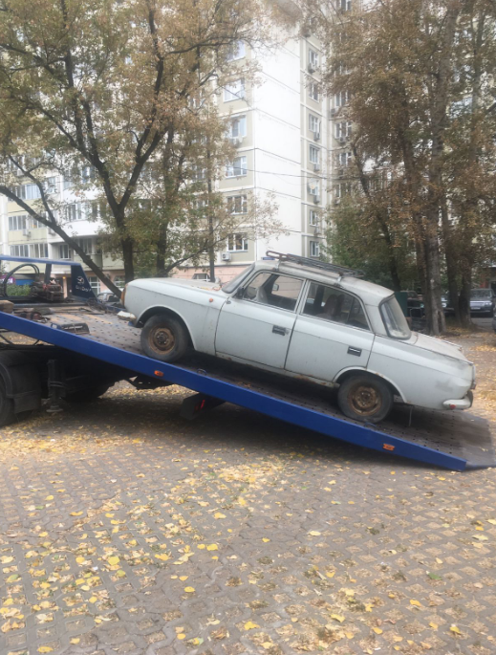 | 